CENTRO PAULA SOUZA

FACULDADE DE TECNOLOGIA DE FRANCA

“Dr. THOMAZ NOVELINO”

TECNÓLOGO EM DESENVOLVIMENTO SOFTWARE MULTIPLATAFORMA

NOME DO(S) ALUNO(S):

P.O: Guilherme Barbosa B. Campos

Cauã Henrique Nascimento

Gabriel Henrique Ferreira

Rodrigo Avelar Santos

Título do trabalho :

CheckPOINT

FRANCA/SP 2025 -2

Introdução

Nosso trabalho busca solucionar um problema recorrente na vida das pessoas: a dificuldade em conciliar lazer com gestão de tempo e a falta de controle financeiro ao organizar atividades sociais.
A aplicação proposta será um software de apoio à gestão pessoal e coletiva, que oferece atalhos inteligentes para que os usuários possam compartilhar localizações, disponibilidade de tempo e condições financeiras ao planejar encontros e passeios.
Acreditamos que o sistema contribuirá positivamente para o cotidiano dos usuários, permitindo que organizem suas atividades de maneira mais clara e objetiva, seja de forma individual ou coletiva, resultando em decisões mais conscientes, evitando endividamentos e ajudando-os a alinhar lazer com responsabilidades pessoais.
Nossa metodologia é baseada em pesquisa descritiva e exploratória, utilizando recursos da internet, como inteligência artificial e tutoriais técnicos para o desenvolvimento do projeto.
O sistema proposto funcionará como um assistente financeiro inteligente para atividades sociais, combinando funcionalidades práticas com conceitos de psicologia econômica e educação financeira. Seu núcleo será um painel de controle dinâmico, capaz de não apenas gerenciar a divisão de gastos entre participantes, mas também analisar continuamente o comportamento financeiro do usuário.
Um dos recursos centrais é o sistema de “semáforo” financeiro, que oferece feedback imediato:
- Verde: quando os gastos com lazer estão abaixo de 30% da renda disponível;
- Amarelo: ao atingir 50% do orçamento mensal destinado a lazer;
- Vermelho: quando os gastos sociais começam a comprometer contas essenciais.
Além disso, após cada evento social, o sistema gerará relatórios personalizados, que mostram não apenas quem deve pagar ou receber, mas também oferecem insights financeiros (ex.: “Você gastou R$300 em bares este mês; seu limite saudável seria R$150”).

Funcionalidades da Aplicação

- Compartilhamento de dados e comunidade (Futuramente)
  - Área interativa dedicada à comunidade, onde os usuários podem compartilhar localização, disponibilidade de tempo e situação financeira para facilitar encontros organizados.
- Painel de gestão pessoal
  - No momento do cadastro, o usuário poderá definir recursos financeiros e de tempo destinados a diferentes áreas (ex.: lazer, transporte, alimentação).
  - Essas informações serão compiladas em um painel visual para o acompanhamento.
- Relatórios detalhados e insights
  - O sistema gera relatórios financeiros e de tempo, classificando o usuário em níveis de segurança conforme seu comportamento.
  - Os relatórios podem ser compartilhados na comunidade, atualizando o status ao longo do mês.
- Sistema de ”semáforo” financeiro
  - Classificação imediata da saúde financeira do usuário de acordo com os gastos em lazer e compromissos mensais.
- Divisão inteligente de despesas
  - Em eventos coletivos, a aplicação calcula automaticamente quanto cada pessoa deve pagar ou receber, evitando conflitos e simplificando o processo.

Estórias de Usuário

- Gestão de tempo
  - “Como usuário, quero registrar minha disponibilidade de tempo, para alinhar compromissos pessoais com encontros sociais sem prejudicar meu cronograma.”
- Controle financeiro coletivo
  - “Como participante de um evento, quero dividir os custos de forma automática, para que todos paguem valores justos sem a necessidade de cálculos manuais.”
- Feedback financeiro personalizado
  - “Como usuário, quero receber alertas em tempo real sobre meus gastos em lazer, para não ultrapassar limites saudáveis e comprometer minhas finanças.”
- Relatórios pós-evento
  - “Como organizador, quero acessar relatórios detalhados após cada atividade social, para entender quanto foi gasto e quais categorias consumiram mais recursos.”
- Comunidade e compartilhamento
  - “Como usuário, quero compartilhar minha disponibilidade e situação financeira com amigos, para facilitar a organização de passeios coletivos.”
- Planejamento preventivo
  - “Como usuário, quero que o sistema me sugira limites e metas de gastos, para que eu consiga planejar meu mês sem comprometer minhas contas essenciais. ”

BPMN
A importância do BPMN (Business Process Model and Notation) reside em sua capacidade de padronizar, otimizar e comunicar processos de negócios por meio de uma linguagem gráfica universal. Ele permite que as empresas aumentem a eficiência, identifiquem e eliminem gargalos, melhorem a colaboração e a transparência entre departamentos e forneçam uma base para a automação de fluxos de trabalho.

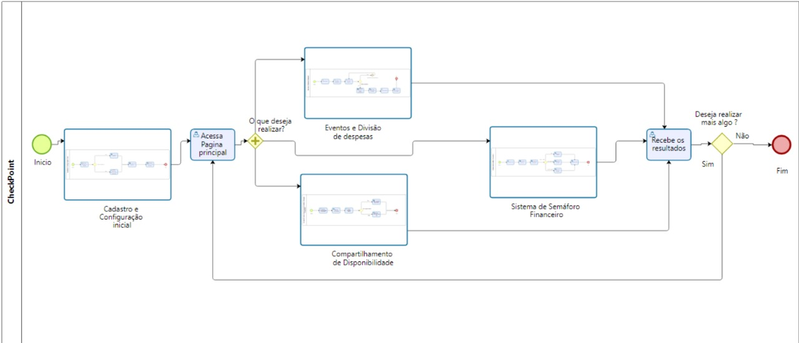
Figura 1 – BPMN

Regras Funcionais

Os requisitos funcionais são cruciais porque definem o que o sistema deve fazer, guiando o desenvolvimento para garantir que o software atenda às necessidades do usuário e aos objetivos do negócio. Eles servem como um guia para o desenvolvimento e teste, minimizam ambiguidades e erros, e garantem um produto que realmente cumpre sua função.

Quadro 1 – Requisitos Funcionais do sistema
RF001 - Cadastro de Usuário |  | Categoria:  ( ) Oculto  (X)Evidente | Prioridade:  ( ) Altíssima  (X) Alta  ( ) Média  ( ) Baixa
Descrição O sistema deve permitir o cadastro de usuários com informações financeiras e com disponibilidade de tempo.
RF002 – Definição de Recursos Financeiros e de Tempo |  | Categoria:  ( ) Oculto  (X) Evidente | Prioridade:  (X) Altíssima  ( ) Alta  ( ) Média  ( ) Baixa
Descrição: O usuário deve poder registrar limites de gastos e disponibilidade de tempo para diferentes categorias, como lazer, transporte e alimentação.
RF003 – Painel de Gestão Pessoal: |  | Categoria:  ( ) Oculto  (X) Evidente | Prioridade:  (X) Altíssima  ( ) Alta  ( ) Média  ( ) Baixa
Descrição: O sistema deve exibir um painel contendo informações financeiras e de tempo atualizadas..
RF004- Cálculo de Divisão de Despesas | Categoria:  ( ) Oculto  (X) Evidente |  | Prioridade:  (X) Altíssima  ( ) Alta  ( ) Média  ( ) Baixa
Descrição: O sistema deve calcular automaticamente quanto cada participante de um evento deve pagar ou receber.
RF005- Sistema de “Semáforo Financeiro” | Categoria:  ( ) Oculto  (X) Evidente |  | Prioridade:  ( ) Altíssima  (X) Alta  ( ) Média  ( ) Baixa
Descrição: O sistema deve classificar a saúde financeira do usuário nas categorias Verde, Amarelo ou Vermelho conforme o percentual de gastos.
RF006 – Geração de Relatórios Pós-Evento | Categoria:  ( ) Oculto  (X) Evidente |  | Prioridade:  ( ) Altíssima  (X) Alta  ( ) Média  ( ) Baixa
Descrição: O sistema deve gerar relatórios com resumo de gastos, categorias mais utilizadas e recomendações financeiras.
RF007 – Emissão de Alertas Financeiros | Categoria:  ( ) Oculto  (X) Evidente |  | Prioridade:  (X) Altíssima  ( ) Alta  ( ) Média  ( ) Baixa
Descrição: O sistema deve enviar alertas quando o usuário se aproximar ou ultrapassar seus limites de gastos

Requisito Não Funcionais

Os requisitos não funcionais são cruciais porque definem a qualidade e a experiência do usuário de um sistema, garantindo que ele funcione bem, seja seguro e escalável. Eles evitam que um software falhe em aspectos importantes como desempenho, usabilidade e segurança, mesmo quando todas as funcionalidades esperadas são atendidas, o que pode levar à rejeição do produto pelos usuários.

Quadro 2 – Requisitos Não Funcionais do sistema
RNF001- Disponibilidade | A interface deve ser intuitiva e de fácil navegação. | ( ) Desejável  (X) Obrigatório | (X) Permanente  ( ) Transitório
RNF002-Segurança | Os dados financeiros e pessoais devem ser armazenados de forma segura, com criptografia. | ( ) Desejável  (X) Obrigatório | (X) Permanente  ( ) Transitório
RNF003- Confiabilidade | O sistema deve manter disponibilidade mínima de 99% durante o uso.. | ( ) Desejável (X) Obrigatório | (X) Permanente ( ) Transitório
RNF004- Manutenibilidade | O código deve ser modular para facilitar atualizações e correções futuras. | ( ) Desejável (X) Obrigatório | (X) Permanente ( ) Transitório
RNF004- Privacidade | O compartilhamento de informações na comunidade deve ser opcional e configurável pelo usuário. | ( ) Desejável (X) Obrigatório | ( ) Permanente (X) Transitório

Casos de Uso
Os casos de uso têm como capacidade de documentar e validar os requisitos funcionais de um sistema, servindo como uma ponte entre usuários e desenvolvedores. Eles explicam como um sistema deve se comportar do ponto de vista do usuário, descrevendo as interações para atingir um objetivo de valor. Isso facilita o gerenciamento da complexidade, a comunicação entre as equipes e a criação de testes realistas.

Índice de casos de uso:
- UC001 – Gerenciar Usuário
- UC002 – Gerenciar Orçamento e Tempo
- UC003 – Visualizar Painel de Gestão
- UC004 – Gerenciar Despesas de Evento

Especificação de cada um dos casos de uso

Quadro 4 – Caso de uso CheckPOINT

Caso de Uso – Gerenciar Usuário
ID | UC 001
Descrição | Este caso de uso tem por objetivo gerenciar o usuário
Ator Primário | Usuário
Pré-condição | O usuário deve estar utilizando o sistema
Cenário Principal | - O usuário entra no sistema e seleciona a opção para se cadastrar  - O sistema exibe um formulário para preencher dos dados  - O sistema verifica se os dados são validos  - O sistema salva o cadastro  - O sistema mostra uma confirmação de que o cadastro foi salvo  - O usuário pode utilizar o sistema agora
Pós-condição | O usuário foi cadastrado
Cenário Alternativo | 4a - O usuário coloca dados inválidos  4b – O sistema está instável  4c – O usuário já tem cadastro  4d – O usuário quer atualizar o cadastro  4e – O usuário quer excluir o cadastro

Caso de Uso – Gerenciar Orçamento e Tempo
ID | UC 002
Descrição | Este caso de uso tem por objetivo gerenciar limites de gastos e disponibilidade de tempo para diferentes categorias
Ator Primário | Usuário
Pré-condição | O usuário deve estar logado e autenticado.
Cenário Principal | - O usuário clica na opção de configurar orçamento e tempo  - O usuário define quanto quer gastar em cada categoria  - O usuário define quanto tempo que pode ficar em cada categoria  - O usuário define o limite para não comprometer o orçamento e tempo  - O usuário verifica se as informações estão corretas  - O usuário clica no botão de salvar
Pós-condição | As informações foram salvas
Cenário Alternativo | 4a – O usuário esquece de salvar  4b – O usuário fecha a o sistema sem salvar  4c – O usuário quer atualizar as informações  4d – O sistema está instável  4e – O usuário quer excluir essas informações

Caso de Uso – Visualizar Painel de Gestão
ID | UC 003
Descrição | Este caso de uso tem por objetivo exibir informações financeiros e alertas de gastos
Ator Primário | Sistema
Pré-condição | O usuário deve estar logado e autenticado.
Cenário Principal | - O sistema analisa a quantidade de tempo e orçamento gasto em cada categoria  - O sistema mostra o tempo e orçamento gasto em três cores: Verde, Amarelo e Vermelho  - O sistema analisa se o usuário está próximo ao limite informado  - O sistema reconhece que o limite está próximo e envia um alerta
Pós-condição | O usuário visualiza essas informações
Cenário Alternativo | 4a – O sistema está instável  4b – O usuário altera o limite  4c – O usuário ignora os avisos

Caso de Uso – Gerenciar Despesas de Evento
ID | UC 004
Descrição | Este caso de uso tem por objetivo gerenciar quanto cada participante deve pagar.
Ator Primário | Usuário
Pré-condição | O usuário deve estar logado e autenticado.
Cenário Principal | - O usuário cria um evento  - O usuário define quantas pessoas participaram desse evento  - O usuário define o orçamento que será gasta, foi gasto ou que tem que receber  - O sistema define quanto cada um tem que pagar ou receber  - O usuário finaliza o evento
Pós-condição | O evento foi finalizado
Cenário Alternativo | 4a – O sistema está instável  4b – O usuário colocar uma quantidade errada de participantes  4c – O usuário coloca o orçamento errado  4d – O sistema define o valor a ser pago ou a receber de forma errada

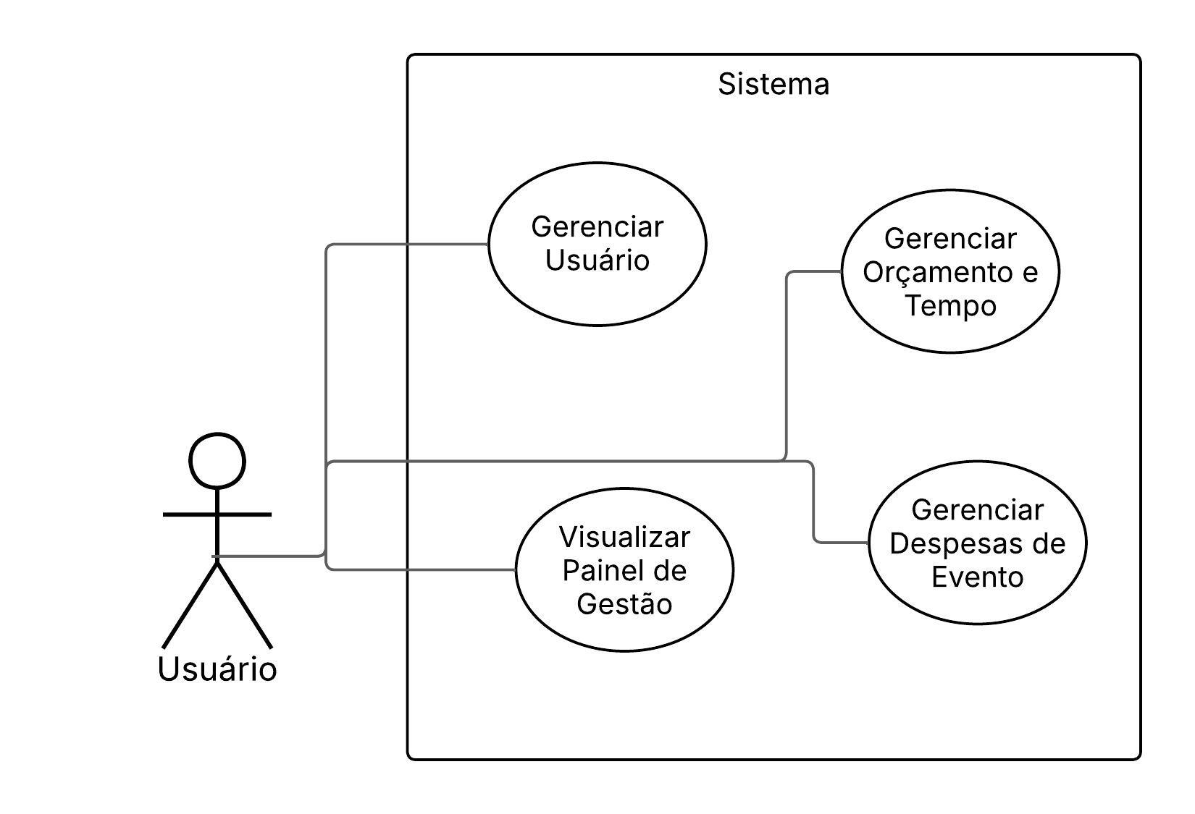
Figura 2 – Caso de uso

Diagrama de Classe
O diagrama de classe tem a capacidade de modelar a estrutura estática de um sistema orientado a objetos, mostrando as classes, seus atributos, operações e os relacionamentos entre elas sendo fundamental para o design, pois facilita a comunicação entre equipes, documenta a solução de forma clara e detalhada e serve como base para o desenvolvimento de outras partes do sistema.
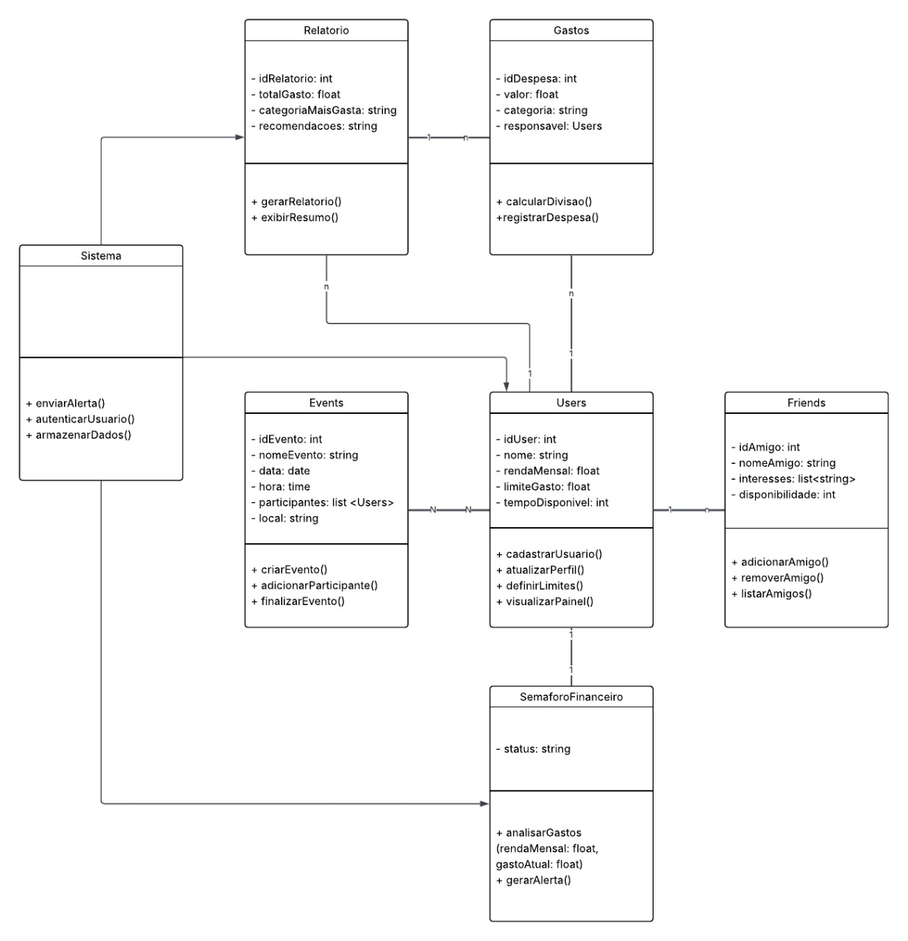
Figura 3 – Diagrama de Classe

Diagrama de Entidade Relacionamento - DER
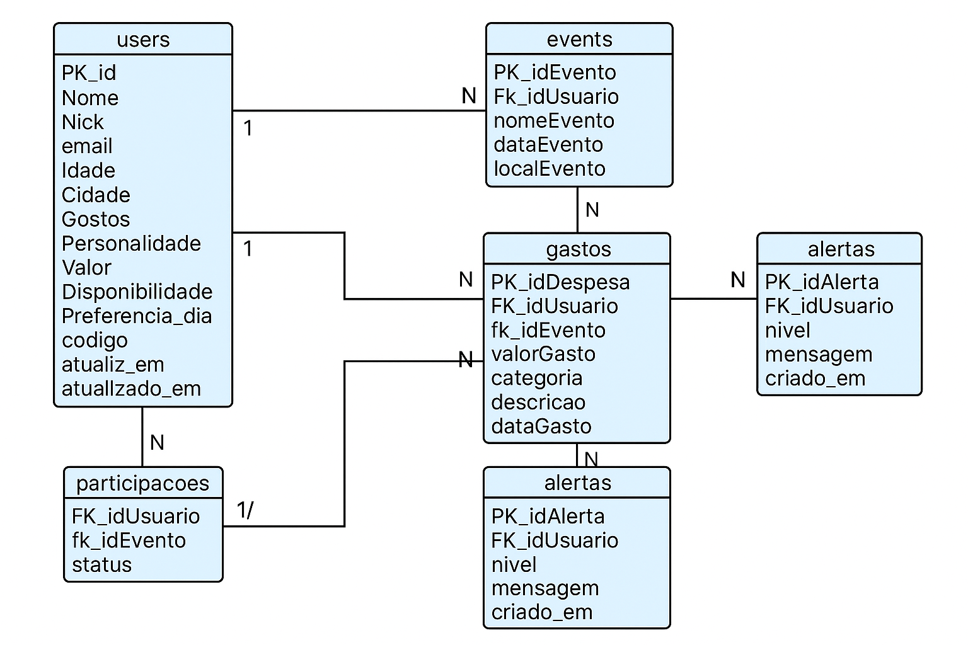

Prototipação
A prototipação de tela é crucial para validar ideias, identificar falhas antecipadamente e economizar tempo e dinheiro ao testar o design e o fluxo de um produto digital antes do desenvolvimento completo. Ela permite que a equipe visualize, teste e refine a interface, garantindo que ela seja funcional e atenda às expectativas dos usuários, antes de investir recursos na produção em larga escala.

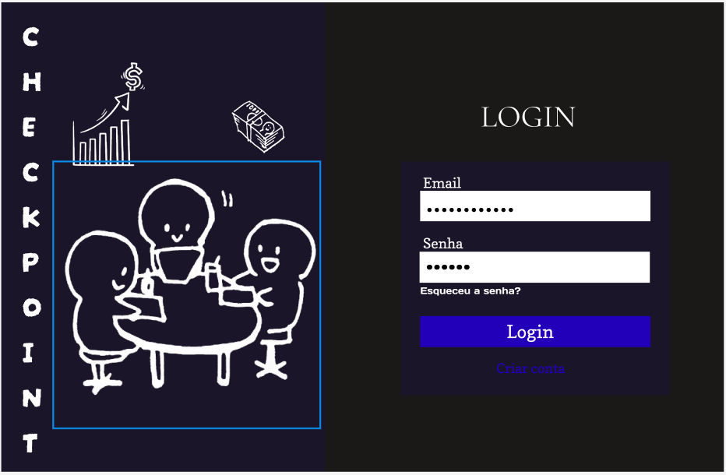
Figura 4 – Tela de Login

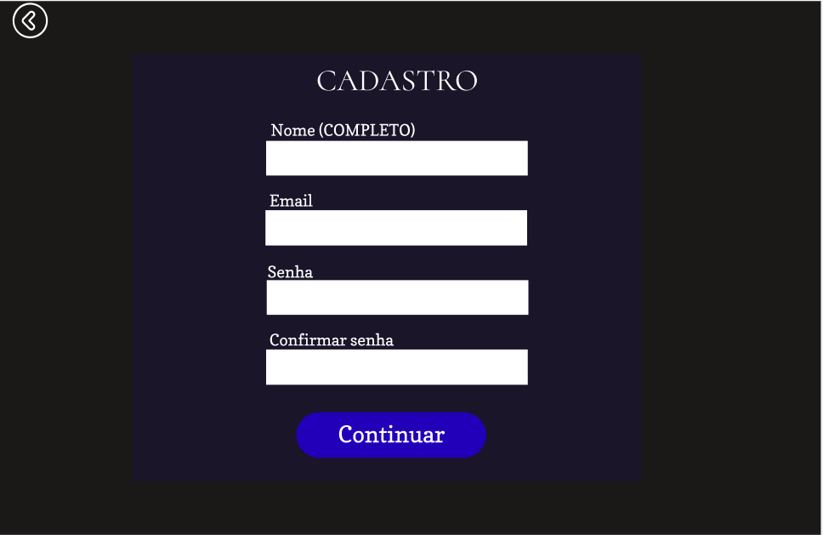
Figura 5 – Tela de Cadastro

Figura 6 – Tela de Recuperação
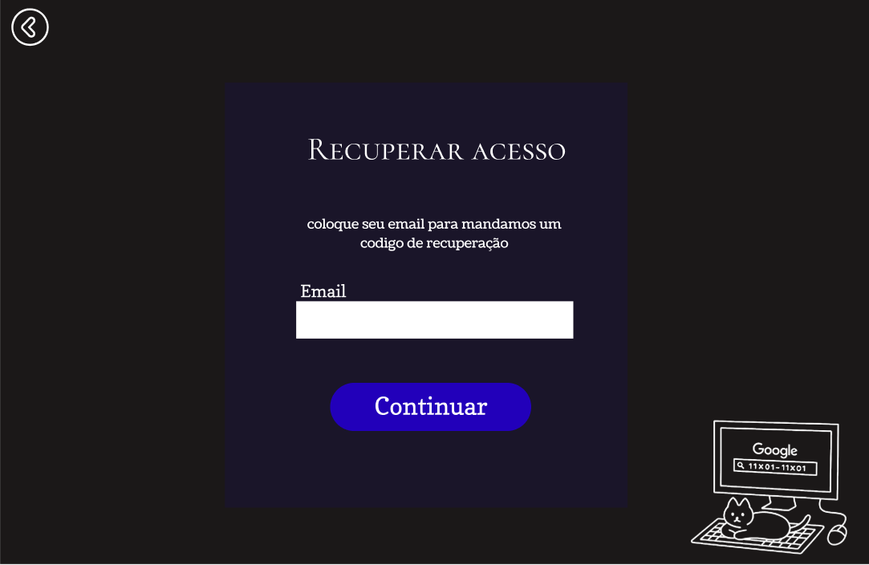

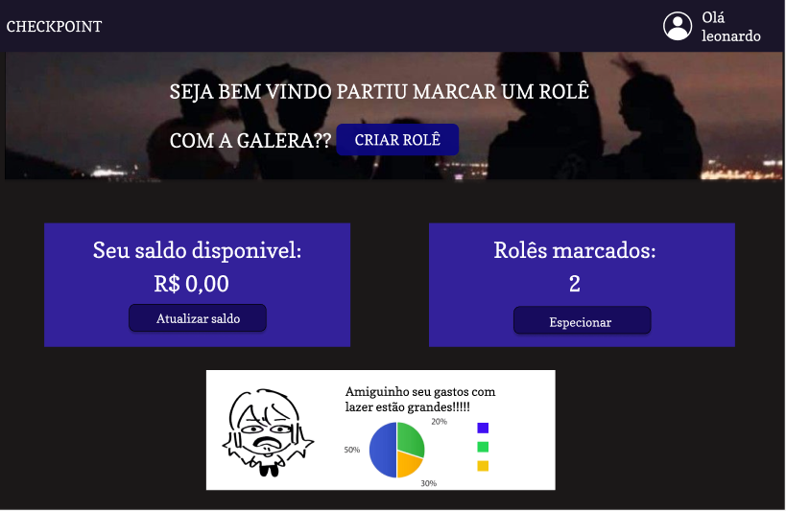
Figura 7 - Tela Inicial

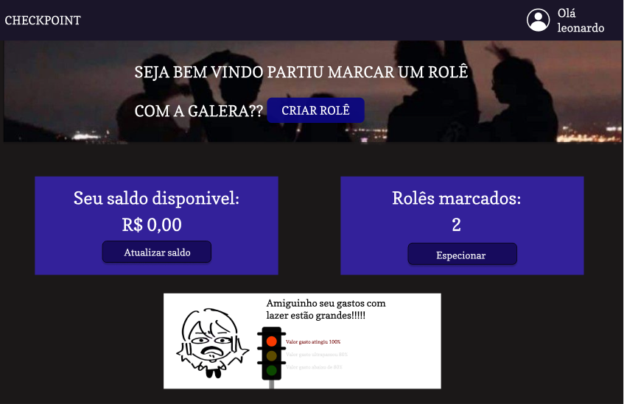
Figura 8 – Tela inicial com “Semáforo”
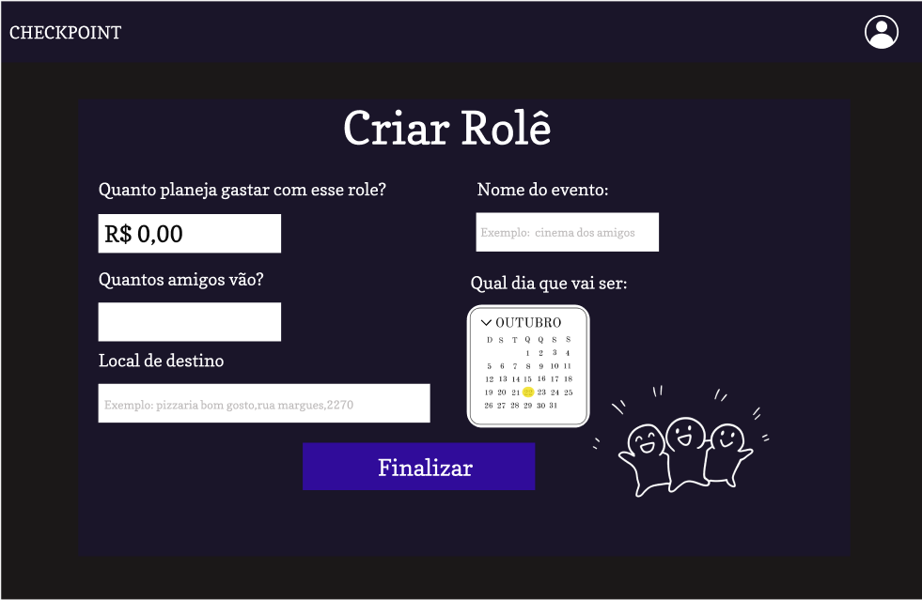
Figura 8 – Tela de criação de evento

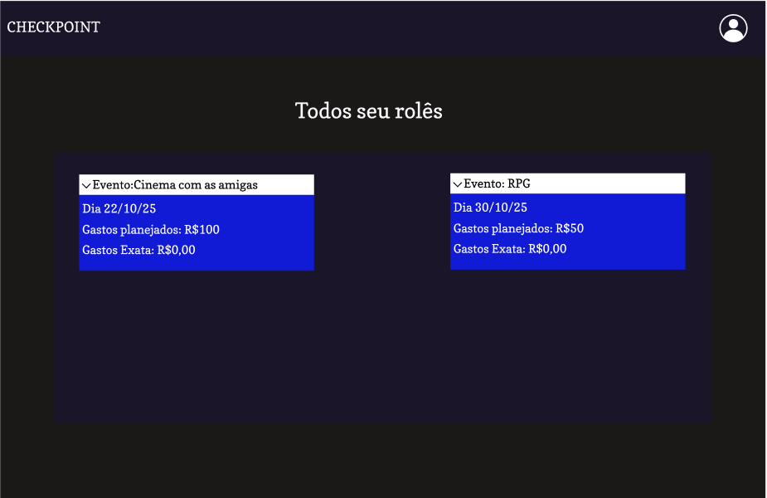
Figura 9 – Tela com todos os eventos
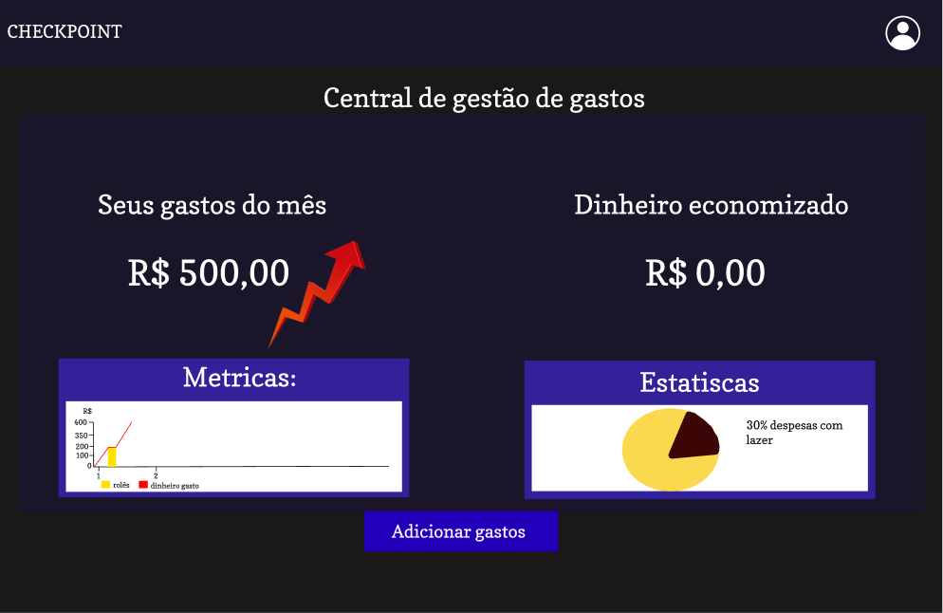
Figura 10 – Tela da Central de gestão de gastos

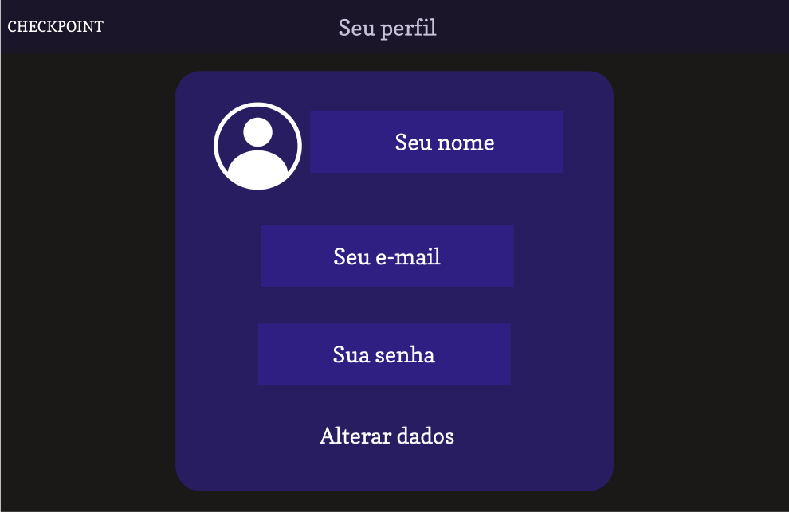
Figura 11 – Tela Perfil
O protótipo desenvolvido pode ser acessado por meio deste link do Figma.
Links :
GitHub https://github.com/FatecFranca/DSM-P2-G02-2025-2.git
Youtube https://youtu.be/JVlpwru80UQ

Diagrama de Entidade Relacionamento - DER

